Instituto Tecnológico de Frontera Comalapa
Modalidad Mixta

Materia:
Ingeniería del software
Semestre:
Sexto semestre
Especialidad:
Ingeniería en Sistemas Computacionales.
Integrantes del proyecto:
Cynthia Jasmine Morales Torres / 231260014
Nombre del docente:
Ing. Francisco Javier Mingo Velázquez
Nombre del trabajo:
4.1 Diagrama de Llaves
Fecha de entrega:
21/03/2026

Frontera Comalapa, Chiapas. A 21 de marzo del 2026.

Introducción
La fase de pruebas e implantación es una etapa fundamental dentro del desarrollo de software, ya que garantiza que el sistema funcione correctamente antes de ser utilizado por los usuarios finales. En esta fase se diseñan casos de prueba, se evalúan los componentes individuales y el sistema completo, y se documentan los resultados obtenidos. Posteriormente, se realiza la entrega formal del sistema, acompañada de la documentación técnica y la capacitación necesaria para asegurar su correcta utilización. Esta etapa permite validar la calidad del producto y facilitar su adopción en el entorno real de trabajo.

Justificación
La realización de pruebas es indispensable para detectar errores, validar requisitos y asegurar que el software cumpla con los estándares de calidad establecidos. Sin una evaluación adecuada, podrían presentarse fallas que afecten el rendimiento, la seguridad o la experiencia del usuario.
Por otra parte, la implantación no solo implica instalar el sistema, sino también garantizar que los usuarios comprendan su funcionamiento. La entrega de manuales técnicos, guías de usuario y la capacitación adecuada permiten reducir errores operativos y mejorar la eficiencia en el uso del sistema. Además, documentar los resultados de las pruebas facilita el control de calidad y el seguimiento de incidencias.
Por ello, esta fase es clave para asegurar el éxito del proyecto y la satisfacción del cliente.

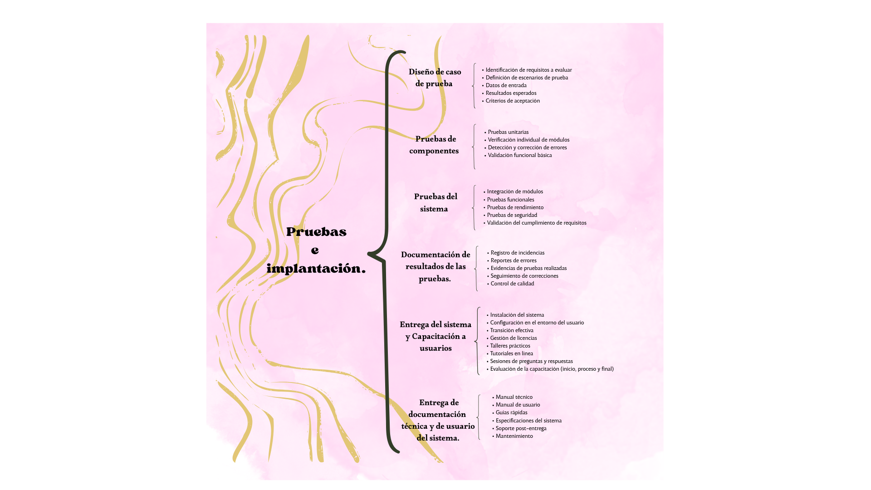

Conclusión
En conclusión, la fase de pruebas e implantación es esencial para asegurar que el software cumpla con los requisitos establecidos y funcione correctamente antes de su uso definitivo. A través del diseño de casos de prueba, la evaluación de componentes y del sistema completo, y la documentación de resultados, se garantiza la calidad del producto.
Asimismo, la entrega del sistema junto con la documentación y la capacitación de los usuarios permite una transición efectiva y un aprovechamiento óptimo de la herramienta tecnológica. Cuando esta etapa se desarrolla de manera organizada y estructurada, se incrementa la confiabilidad del sistema y se asegura el éxito en su implementación.

Fuentes de información
Atlassian. (s. f.). Los distintos tipos de pruebas en software | Atlassian. https://www.atlassian.com/es/continuous-delivery/software-testing/types-of-software-testing
Diseño de casos de prueba de software. (s. f.). https://www.unbosque.edu.co/educacion-continua/blog-educacion-continua/diseno-casos-prueba-software
Prezi, V. B. O. (s. f.). Entrega del Sistema y Capacitación a Usuarios en Ingeniería de Software. prezi.com. https://prezi.com/p/rynxxwd0sk_q/entrega-del-sistema-y-capacitacion-a-usuarios-en-ingenieria-de-software/
Susnjara, S., & Smalley, I. (2025, 27 noviembre). Pruebas de software. IBM. https://www.ibm.com/mx-es/think/topics/software-testing
Tamushi. (2026, 11 febrero). Prueba de componentes: ¿en qué momento y cómo aplicarlas? testing it. https://www.testingit.com.mx/blog/prueba-de-componentes
What is software test documentation: definition, examples, and types. (s. f.). Careerist Blog. https://www.careerist.com/insights/what-is-software-test-documentation:-definition,-examples,-and-types

